Dossier économique et juridique
sur la crise sanitaire du COVID-19
BAC PRO Tertiaires

Le 16 mars dernier, le président de la République Emmanuel Macron déclarait que la France se trouvait en « guerre sanitaire » et annonçait l’interdiction de tout déplacement qui ne soit pas justifié par une des raisons limitativement énumérées par décret (décret n° 2020-260 du 16 mars 2020 et décret n° 2020-293 du 23 mars 2020).

Module 1 : À la découverte de l’environnement économique et de son cadre juridique
Question : Quelles relations les agents économiques entretiennent-ils
entre eux ?
Document 1 - Avec le confinement, la banque à distance se développe
Le gouvernement l’a annoncé dès le début du confinement : les banques sont des opérateurs d’importance vitale et devront donc assurer une continuité de service essentielle au maintien du lien social et économique.
Le pari a été gagné : 70 % à 90 % des agences ont été maintenues ouvertes sur tout le territoire avec une mobilisation exceptionnelle des personnels bancaires pendant le confinement.
Comment rencontrer le client là où il est ?
Les banques en ligne répondent d’ores et déjà à cette distanciation contrainte : inscription et ouverture d’un compte à distance, gestion de sa carte bancaire, virements instantanés et simplifiés, assistance via les forums ou sur des plages horaires larges…
Car avant tout, et surtout en temps de crise, il est essentiel de rencontrer le client là où il est : pour le moment « immobile au bout de son mobile ». Pour les clients, limités dans leurs déplacements, la possibilité de gérer leur compte bancaire à distance avec simplicité, transparence et en temps réel, pourrait bien devenir un accélérateur de nouveaux usages en France. La crise sanitaire pourrait donc consacrer les acteurs bancaires en acteurs 100 % digitaux, au détriment des banques traditionnelles.

1. Quel rôle les Banques ont-elles joué pendant le confinement ?
2. Quel principal changement le confinement a-t-il entraîné pour les banques ?
3. Quelle conséquence pourrait avoir la crise sanitaire sur la relation entre les banques et leurs clients ?

Document 2 - Le prix des masques chirurgicaux
Avant la pandémie, les masques chirurgicaux étaient vendus en pharmacie 0,10 € l’unité. Aujourd’hui, le gouvernement a fixé leur prix maximum à 0,95 €. Une hausse spectaculaire liée à la très forte demande mondiale, dont ne profitent pas vraiment les distributeurs français.
Durant le mois de mai, on pouvait observer sur Twitter une photo prise en janvier 2020 (selon l’auteur de la photo). Sur cette photo figure une boîte de 50 masques chirurgicaux avec un prix affiché de 3,95 €, soit 0,08 € le masque. Nombreux sont ceux qui estiment que la même boîte est aujourd’hui vendue douze fois plus cher.
À 0,08 € ou 0,10 € l’unité, on est effectivement très loin des prix de vente actuels, qui, au mieux, se limitent, dans les supermarchés et hypermarchés français, à 0,55 € ou 0,60 €.
L’explication tient dans un principe universel de l’économie : la loi de l’offre et de la demande. La pandémie étant mondiale, les commandes aux fabricants n’ont jamais été aussi importantes et ces derniers, notamment les fabricants chinois, en profitent.

1. Identifiez les vendeurs sur ce marché des masques chirurgicaux.
2. Identifiez les acheteurs sur le marché des masques chirurgicaux.
3. Comment la loi de l’offre et de la demande s’applique-t-elle sur le marché des masques chirurgicaux ?

Question : Dans quel cadre juridique les acteurs inscrivent-ils leur activité ?
Document 3 - Des nouveautés pour le déconfinement
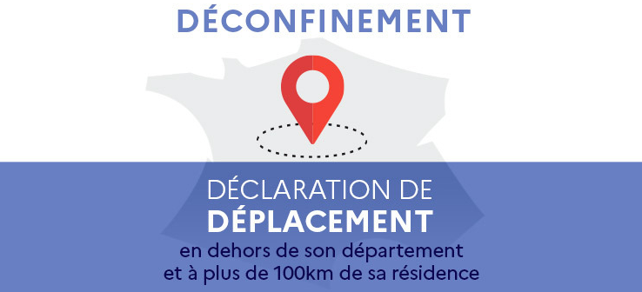
À compter du 11 mai 2020, les transports de proximité augmentent de façon significative… mais attention, pour accéder à un TGV, ou aux transports franciliens en heure de pointe, il convient de se munir d’une attestation et d’un masque. Le non-respect de ces mesures fera l’objet d’une verbalisation de 135 €.
Les déplacements inférieurs à 100 km ou à l’intérieur du département de résidence sont désormais autorisés. Il faut cependant, en cas de contrôle par les forces de l’ordre, être en mesure de justifier de son lieu de domicile. Pour les déplacements supérieurs à 100 km, une attestation devra être remplie pour justifier du caractère impérieux (professionnel ou familial) du déplacement.
Concernant les entreprises, les charges patronales de mars, avril et mai sont supprimées pour les petites entreprises qui ont dû fermer sur décision administrative.

1. Quelles sont les nouvelles règles à compter du 11 mai 2020 ?
2. À quoi voit-on que le droit permet d’encadrer l’activité sociale et économique ?
Document 4 – Déclaration de déplacement en dehors de son département
et à plus de 100 km de son domicile
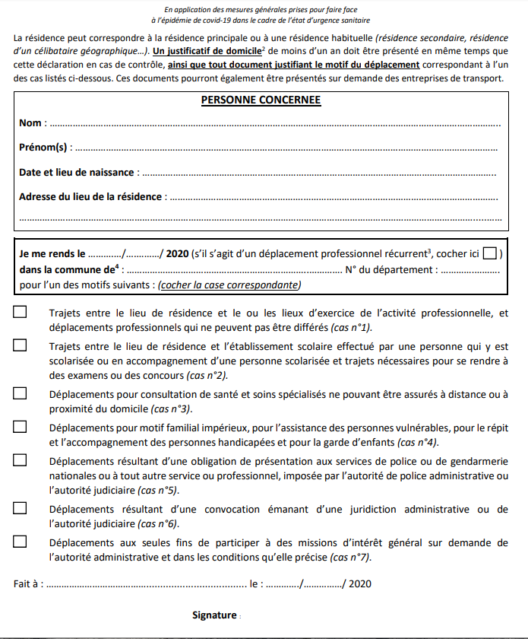

1. Quel problème posent les déplacements en période de pandémie ?
2. Pourquoi l’État les règlemente-t-il ?
3. À quoi voit-on que la règle de droit a un caractère général et abstrait ?
4. Comment se traduira le non-respect de cette règle ?

Bilan Module 1 | Vrai | Faux
- La crise a favorisé le développement des banques en ligne.
- Le prix des masques chirurgicaux a augmenté parce que l’offre des entreprises était trop importante.
- La loi de l’offre et de la demande n’a pas pu s’appliquer pendant la crise du Covid-19.
- L’État n’est pas intervenu pour la fixation du prix des masques.
- Le Covid-19 n’a entraîné aucune nouvelle règle de droit.
- Le droit ne participe pas à l’organisation de la société.
- Les règles de droit permettent aux individus de vivre ensemble et de réguler leurs relations.
- Le droit encadre les rapports sociaux et économiques.
- Les règles de droit sont générales, abstraites et obligatoires.
- Les règles de droit ne peuvent pas prévoir de sanction pour ceux qui ne les respectent pas.

Module 2 : La consommation : quels choix pour les ménages ?
Question : Quelles sont les principales tendances de consommation des ménages ?
Document 5 - Évolution des dépenses de consommation des ménages depuis 2012
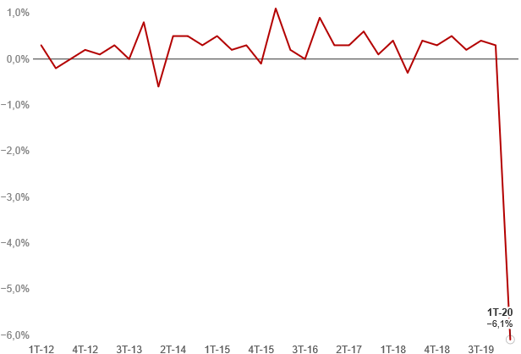

Source : www.inc-conso.fr/content/banque/consommation-des-menages

1. Identifiez les valeurs portées en abscisses et en ordonnées.
2. Commentez le graphique.

Document 6 - Hausse des prix des fruits et des légumes. Qui en profite ?
VIDÉO : Faut-il redouter une hausse des prix ? (jusqu’à 2,52’)
www.bfmtv.com/static/nxt-video/embed-playerBridge.html?video=6154607069001&account=876450612001
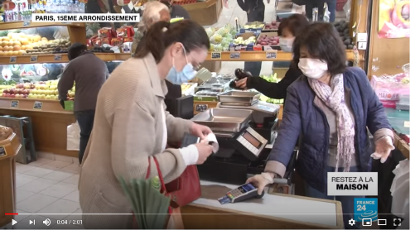

VIDÉO : Covid-19 en France : le prix des fruits et des légumes en forte hausse
https://youtu.be/RhwZe6b_hNc

1. Que constatent les Français quand ils observent le prix des produits pendant la pandémie ?
2. Quelles sont les causes des variations des prix des fruits et légumes ?
3. Comment les responsables de la grande distribution justifient-ils les variations de prix ?
Document 7 - Certains ménages ont pu économiser pendant le confinement
Par la force des choses, les ménages français pourraient avoir épargné 55 milliards d’euros pendant le confinement. Cette manne pourrait être réinjectée dans l’économie, mais la peur du lendemain est forte…
C’est l’un des dommages collatéraux de la crise sanitaire que vit la France. Pendant le confinement, consommer devient presque impossible en raison de la mise en sommeil de la quasi-totalité des activités. Privés de loisirs, de shopping, de voyages, les ménages dont les revenus sont peu ou pas amputés économisent comme jamais.
Selon l’Observatoire français des conjonctures économiques (OFCE), nos concitoyens vont ainsi accumuler en deux mois une « épargne forcée » de 55 milliards d’euros. Évidemment, de fortes disparités existent et, pour les plus précaires, épargner est une utopie… D’autres, dont les situations professionnelles sont généralement solides, voient leur bas de laine grossir.
1. Quelle a été la conséquence de la pandémie sur l’épargne des Français ?
2. Quelles sont les causes de cette « épargne forcée » ?
3. Pourquoi cette capacité à épargner ne concerne-t-elle pas tous les Français ?
Question : Comment évoluent des modes de consommation ?
Document 8 - Les Français choisissent davantage les modes de courses alternatifs
La pandémie du Coronavirus a été vécue par les Français comme une période exceptionnelle. Pour se protéger, ils ont prioritairement cherché à sortir le moins possible. Seuls 48 % des Français ont fait des courses au moins une fois par semaine depuis le début du confinement (contre 67 % auparavant).
La majorité des Français a choisi d’effectuer ses achats dans les mêmes endroits qu’auparavant, c’est-à-dire souvent dans les supermarchés où tous les types de produit sont présents.
Malgré tout, la fréquentation globale a baissé quel que soit le type de commerce (‒ 11 points pour les commerces indépendants, ‒ 10 points dans les magasins de produits bios).
En revanche, les modes de courses « alternatifs » ont profité de la situation pour séduire davantage les Français. Ainsi, 20 % d’entre eux ont consommé davantage en drive, 9 % se sont fait livrer davantage de paniers de fruits et légumes. Interrogés sur la poursuite de ces nouveaux usages, 87 % pensent qu’ils continueront à se faire livrer des paniers de fruits et légumes et 76 % à utiliser le drive.
1. Quelle est la conséquence de la pandémie sur les habitudes des Français pour aller faire leurs courses ?
2. Quels sont les modes de courses qui résistent le mieux pendant la crise ?
3. Quels sont les comportements qui pourraient changer après la pandémie ?

Question : Comment protéger le consommateur dans son acte d’achat ?
Document 9 - Les couturières indépendantes peuvent continuer à vendre leurs masques en tissu
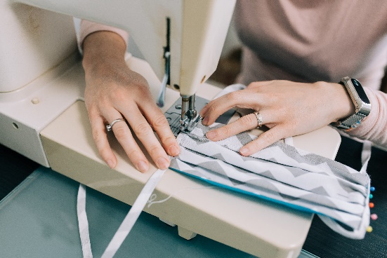
Une polémique a éclaté sur les réseaux sociaux, au sujet d’une certification obligatoire des masques avant toute mise en vente.
Ce sont les couturières qui s’inquiètent, car cette certification est bien trop chère, même pour les professionnelles, qui ne peuvent assumer ce coût supplémentaire.
Mais quelles sont les véritables conditions pour mettre sur le marché des masques alternatifs ?
Que les couturières se rassurent : elles peuvent continuer leur production et la proposer à la vente tant que les masques ne présentent pas de défaut manifeste et qu’ils ne revendiquent pas des caractéristiques propres aux masques chirurgicaux.

1. À quoi voit-on que les vendeurs ont une obligation d’information, y compris pour les masques ?

Document 10 - Coronavirus : les rappels de la CNIL sur la collecte de données personnelles par les employeurs
Rappel sur les traitements de données relatives à la santé et le champ d’application du RGPD
S’il appartient à chacun de mettre en œuvre des mesures adaptées à la situation telles que la limitation des déplacements et des réunions ou encore le respect des mesures d’hygiène et des « gestes barrières », les employeurs ne sauraient prendre de mesures susceptibles de porter une atteinte disproportionnée à la vie privée des personnes concernées, notamment par la collecte de données de santé qui iraient au-delà de la gestion des suspicions d’exposition au virus aux fins de protéger les employés et le public.
[...]
Les relevés de température à l’entrée des locaux
En l’état du droit, et sauf à ce qu’un texte en prévoie expressément la possibilité, il est interdit aux employeurs de constituer des fichiers conservant des données de températures de leurs salariés. Il leur est de même interdit de mettre en place des outils de captation automatique de température (telles que des caméras thermiques). Les prises manuelles de température à l’entrée d’un site et sans constitution d’un fichier ni remontée d’information ne sont en revanche pas soumises à la réglementation sur la protection des données personnelles. La CNIL renvoie sur ce point aux recommandations de la direction générale du travail. [...]
www.cnil.fr/fr/coronavirus-covid-19-les-rappels-de-la-cnil-sur-la-collecte-de-donnees-personnelles-par-les, 7 mai 2020.

1. Quelles sont les données personnelles menacées en cette période de crise sanitaire ?
2. Rappelez ce que sont le RGPD et la CNIL, puis précisez leurs rôles.

Document 11 – L’application StopCovid
VIDÉO : Comment fonctionne l’application de traçage numérique « StopCovid » ?
https://youtu.be/6Xo9esyiwbs
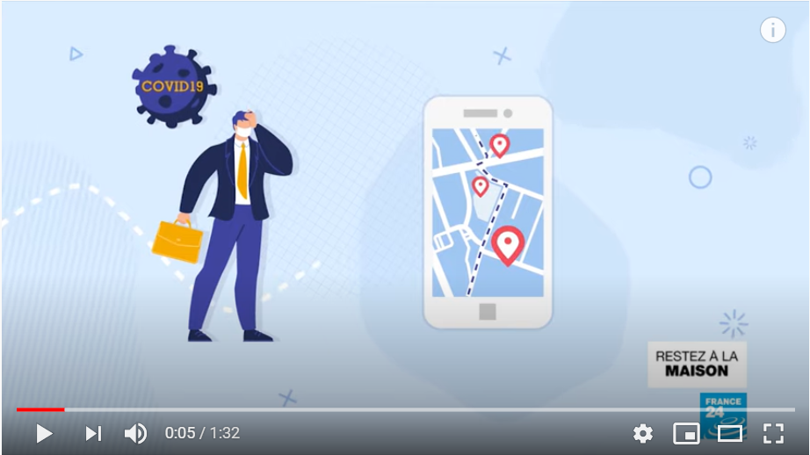

1. Quel est l’objectif de cette application ?
2. Que recommande la CNIL pour sécuriser les potentiels futurs utilisateurs ?

Document 12 - Coronavirus : il est question de développer une application de tracking numérique StopCovid
Cette application de traçage numérique pour smartphones constitue une menace pour les libertés publiques, selon de nombreux acteurs de la société civile et politique. En effet, ils redoutent des risques pour les droits et libertés des citoyens sur Internet. La Commission nationale de l’informatique et des libertés (CNIL) appelle « à la vigilance » et insiste sur le fait que « l’application ne peut être déployée que si son utilité est suffisamment avérée et si elle est intégrée dans une stratégie sanitaire globale ». La CNIL souhaite qu’aucune pression ne soit mise sur les personnes qui refuseraient d’utiliser l’application StopCovid.

1. Pourquoi le projet d’application StopCovid inquiète-t-il autant ?

Document 13 - L’organisme français donne ses conseils pour protéger sa vie privée lors de l’utilisation de logiciels comme Zoom et Slack
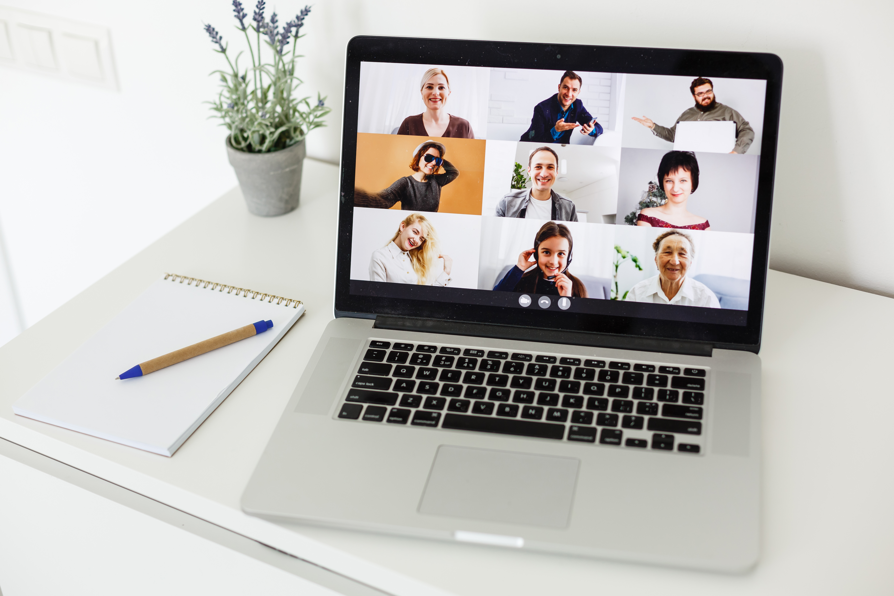Avec le confinement, l’utilisation des logiciels de visioconférence a explosé. Mais ces logiciels font désormais l’objet de critiques quant à l’utilisation des données personnelles recueillies. Il est obligatoire pour ces applications d’informer les utilisateurs de l’usage de leurs données et d’indiquer les informations enregistrées et susceptibles d’être réutilisées. Selon la CNIL, « les informations collectées sur vous ne se limitent pas nécessairement à ce que vous avez directement fourni et peuvent s’étendre à d’autres types de données techniques permettant de vous ré-identifier (adresse IP, identifiant de l’appareil, cookies ou technologies analogues). Dans tous les cas, ces informations ne doivent pas être collectées à votre insu ». L’organisme français recommande donc en premier lieu de lire attentivement les conditions d’utilisation et de bannir « les applications qui ne vous garantissent pas la confidentialité des communications ou qui utilisent vos données pour d’autres finalités ».

1. Pourquoi ces logiciels font-ils l’objet de critiques ?
2. Quelles sont les données pouvant être recueillies par les applications de visioconférence ? En quoi sont-elles des données sensibles ?

Bilan Module 2 | Vrai | Faux
- Il existe une asymétrie d’information entre le vendeur et le consommateur.
- Le consommateur n’a pas besoin d’être informé par le vendeur.
- Le RGPD est le Règlement général sur la protection des données.
- La CNIL est le Cercle national de l’informatique et des libertés.
- Les données personnelles ne sont pas menacées par les différentes applications et logiciels de visioconférence.
- L’augmentation des prix des fruits et légumes pendant le confinement s’explique principalement par le fait qu’il s’agit d’une production française.
- Les ménages français ont épargné parce qu’ils n’arrivaient pas à dépenser tout leur revenu pendant le confinement.
- L’épargne des Français pourrait permettre de relancer l’économie française à la fin du confinement.
- Pendant la crise du COVID-19, les Français ont fait leurs courses principalement dans les magasins de proximité.
- La vente en drive s’est développée pendant la crise du Covid-19.

Module 3 : La production : quelles évolutions ?
Question : Quels sont les choix de l’entreprise en matière de production ?
Document 14 – Les usines françaises de fabrication de masques peuvent-elles ressusciter ?
Avec la pandémie actuelle et la pénurie de masques, le président de la République a appelé à une relocalisation de la production et à la réouverture d’anciennes usines. Cela pourrait concerner une usine de fabrication de masques, fermée en 2018 à Plaintel dans les Côtes-d’Armor.
L’ancien directeur du site essaie de trouver une solution pour relancer la fabrication dans les bâtiments de l’usine, mais le site a été vendu et les machines ont disparu.
Dans cette petite commune de Bretagne, les habitants se souviennent qu’il y a moins de deux ans, l’entreprise locale fabriquait des millions de masques, jusqu’à ce qu’elle soit « sacrifiée » par le groupe américain Honeywell, qui a décidé de délocaliser machines et savoir-faire en Tunisie. Certaines machines ont même été démontées et vendues à des ferrailleurs. Elles marchaient pourtant très bien. « Un vrai gâchis » selon les anciens salariés.

1. Pourquoi l’usine de Plaintel a-t-elle fermé en 2018 ?
2. Que signifie le fait d’avoir délocalisé l’usine ?
3. Pourquoi les anciens salariés de l’usine sont-ils en colère ?

Document 15 - Relocaliser la production de masques en France, un enjeu sanitaire
Le directeur de l’organisme Eurasanté, situé à Loos (Nord), souhaite que l’État se mobilise pour faire face à la pénurie de masques, de surblouses ou encore de tests de dépistage. Pour lui, la crise sanitaire du Covid-19 montre l’importance de relocaliser en France la fabrication de ces produits de santé.
Si l’on observe la situation des masques chirurgicaux, ils sont majoritairement fabriqués en Chine. Pour le directeur d’Eurasanté, il faut développer et fabriquer sur notre territoire les produits de santé qui sont nécessaires pour prendre en charge correctement les Français. Il s’agit à la fois d’un enjeu sanitaire et d’une question de souveraineté nationale.
En attendant de retrouver des masques chirurgicaux « made in France » dans les rayons des différents commerces, les entreprises de la région font tout ce qu’elles peuvent pour répondre à la demande.
Eurasanté accompagne les acteurs de la filière santé des Hauts-de-France, qui ont accepté de bouleverser leur organisation pour répondre à la forte demande de masques. La région autour de Lille a la chance d’avoir une tradition industrielle dans le textile, ce qui a permis à plusieurs entreprises de se lancer dans la production de masques. C’est le cas, par exemple, du fabricant textile Lemahieu, premier à produire le masque en tissu développé par le CHU de Lille. Plus d’une vingtaine d’acteurs régionaux ont suivi ce mouvement.

1. Quel est l’enjeu de la production de masques en France ?
2. Comment les entreprises du nord de la France se sont-elles adaptées à la demande de masques ?
3. Quel est l’intérêt pour l’économie de la région de relancer la production de masques ?

Question : Pourquoi l’entreprise doit-elle dépasser la seule performance économique ?
Document 16 - La MAIF reverse 30 € à chacun de ses assurés auto, un impact positif du confinement
La MAIF a décidé de reverser 100 millions d’euros de cotisations en raison de la baisse du nombre d’accidents automobiles pendant le confinement. Les assurés pourront conserver la somme qui leur est reversée (30 euros), mais l’assureur les encourage à faire un don à un organisme engagé dans la lutte contre le coronavirus : la Fondation des Hôpitaux de Paris-Hôpitaux de France, l’Institut Pasteur ou le Secours populaire.

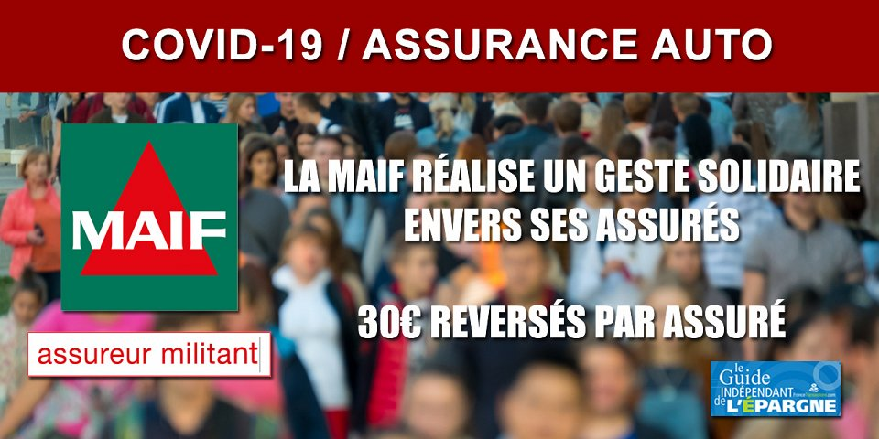

1. Comment la compagnie d’assurances MAIF intervient-elle pour soutenir ses assurés ?
2. Quels objectifs poursuit l’entreprise ?

Question : Comment le numérique influe-t-il sur la production d’une entreprise ?
Document 17 - Des imprimantes 3D pour fabriquer des visières anti-projection
Les commerçants d’Aix-les-Bains (en Savoie) ont bénéficié de visières anti-projection grâce à leur Municipalité.
Quatre imprimantes 3D ont été mobilisées avec l’objectif de produire 300 visières anti-projection pour mieux lutter contre la propagation du coronavirus. Pour compléter le port du masque, la municipalité a lancé la production de ces visières en plexiglas pour protéger les personnes travaillant dans les commerces de première nécessité, qui sont restés ouverts pendant la période de confinement.
Une vidéo présente le dispositif aux administrés : www.facebook.com/watch/?v=221880482394199
Les équipements sont lavables mais ne filtrent pas l’air et sont donc un complément du masque. Ils ont été distribués aux professionnels qui le souhaitaient.

1. Relevez la technologie utilisée pour la production des visières.
2. Pourquoi cette technologie répond-elle aux besoins de la mairie d’Aix-les-Bains ?

Bilan Module 3 | Vrai | Faux
- Certaines technologies du numérique ont joué un rôle important pendant la crise du Covid-19.
- Les imprimantes 3D permettent de produire des articles en petite quantité seulement.
- Les municipalités et les commerçants ont collaboré pour la production de visières de protection.
- La France ne disposait pas de masques en quantité suffisante, car de nombreuses usines de production ont été délocalisées.
- Les entreprises qui ont délocalisé leur production l’ont fait par intérêt financier.
- La relocalisation d’une production au même endroit est absolument impossible.
- Le Japon est le principal pays de destination en cas de délocalisation des usines de produits de santé.
- Les États peuvent jouer un rôle dans les relocalisations d’entreprise.

Module 4 : L’État : quel rôle dans l’activité économique ?
Question : Comment mesurer l’activité économique ?
Document 18 - Les conséquences de la pandémie sur l’économie française
La crise sanitaire a paralysé une grande partie de l’économie française. Si le déconfinement amorcé le 11 mai 2020 a permis la réouverture de nombreux magasins, l’économie française a subi une baisse très importante de son activité. La reprise de l’activité est ralentie par les nombreuses mesures de protection et de distanciation sociale. Le gouvernement a mis en place également plusieurs dispositifs pour aider les entreprises à surmonter leurs difficultés. Les deux principaux sont :
- le PGE (Prêt garanti par l’État) qui bénéficie d’une garantie de l’État à hauteur de 70 à 90 % de la somme empruntée ;
- la possibilité de mettre les salariés au chômage partiel.
De nombreuses petites entreprises risquent malgré tout de faire faillite, alors que des aides très importantes sont accordées pour sauver les plus grandes et les plus touchées par la crise, comme Air France et Renault. Le redressement de l’économie va prendre du temps et le budget de l’État devrait connaître un déficit jamais connu jusqu’alors.

1. Relevez les principales conséquences de la pandémie sur l’économie française.
2. Comment l’État intervient-il pour limiter les conséquences de la crise ?
3. Quel est le principal risque de la crise pour les petites entreprises ?

Document 19 - Quelques chiffres sur l’ampleur de la crise économique en France
Le nombre de chômeurs a augmenté de 7,1 % sur un mois
Pôle emploi a enregistré une hausse historique du nombre de chômeurs, avec 246 100 chômeurs supplémentaires, soit une augmentation de 7,1 %. Le nombre de demandeurs d’emploi sans aucune activité s’établit à 3,732 millions fin mars.

La consommation de biens des ménages a chuté de 17,9 % en mars
Les dépenses de consommation en biens et services des ménages ont reculé de 17,9 % en mars 2020 par rapport à février 2020, selon l’Insee. C’est la plus forte baisse enregistrée sur un mois depuis 1980. La consommation de biens fabriqués (meubles, voitures…) s’est effondrée de 42,3 %, tandis que les dépenses en énergie ont diminué de 11,4 %. La seule partie du budget des ménages, qui a vu sa consommation augmenter, concerne les produits alimentaires avec 7,8 % de hausse. Globalement, sur le premier trimestre 2020, la consommation des ménages a affiché une baisse de 7,3 %.

Le PIB a plongé de 5,8 % au premier trimestre, sa plus forte baisse depuis la fin de la Seconde Guerre mondiale
L’économie française s’est contractée de 5,8 % au premier trimestre 2020, le produit intérieur brut (PIB) affichant sa plus forte baisse depuis 1949. Ce recul du PIB est principalement lié à l’arrêt des activités « non essentielles » à partir du début du confinement. Il correspond à la baisse de la consommation en biens et services des ménages et des investissements des entreprises.

1. Relevez les trois indicateurs de l’activité économique impactés par la crise du coronavirus ?
2. Montrez que ces 3 indicateurs sont liés entre eux.

Question : Comment l’État agit-il sur l’activité économique ?

Document 20 – La mise en place du chômage partiel
La France, comme d’autres pays européens, mise sur le chômage partiel pour limiter les conséquences de la crise actuelle, et notamment les licenciements massifs.

Procédure de mise en place du chômage partiel :
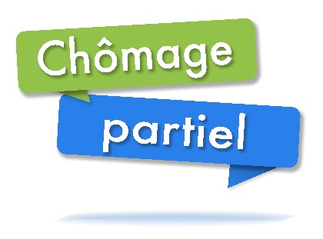
- L’employeur consulte pour avis le CSE
(dans les entreprises de plus de 50 salariés).

- L’employeur adresse à la Direccte* de son département une demande préalable en précisant les motifs,
la durée et le nombre de salariés concernés
par le chômage partiel.

- La décision est notifiée à l’employeur
dans un délai de 48 heures.

- Le salarié en chômage partiel reçoit une indemnité, correspondant à 70 % de sa rémunération brute
et à 84 % de sa rémunération nette.

- L’employeur obtient le remboursement par l’État
de 100 % des indemnités versées aux salariés.
*Direccte : Direction régionale des entreprises, de la concurrence, de la consommation, du travail et de l’emploi.
1. Quel est l’avantage pour les entreprises de mettre leurs salariés en chômage partiel pendant la crise ?
2. Comment l’État intervient-il dans la mise en place du chômage partiel ?

Bilan Module 4 | Vrai | Faux
- Les indemnités de chômage partiel sont financées par les entreprises.
- Le salarié en chômage partiel reçoit la même rémunération que lorsqu’il était en activité.
- Les entreprises utilisent le chômage partiel pour protéger leurs salariés.
- Pendant la crise du Covid-19, la consommation des Français a augmenté.
- Le PIB de la France a connu sa plus forte baisse depuis la fin de la Seconde Guerre mondiale.
- Le chômage a faiblement augmenté pendant la crise du COVID-19.
- L’État finance le redressement économique des petites entreprises.
- Les grandes entreprises comme Air France ou Renault ont été très affectées par la crise.
Module 5 : Le travail : quelles mutations ?
Question : Comment le numérique transforme-t-il les modalités de travail ?
Document 21 - Le télétravail séduit plus
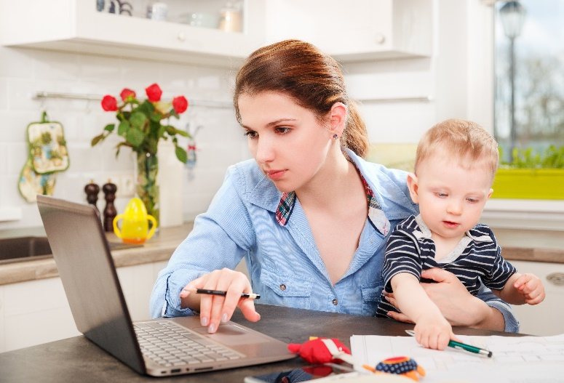
1. Qu’entraîne le télétravail dans le mode de vie des salariés ?

Document 22 - Comment mettre en œuvre le télétravail ?
Depuis le passage au stade 3 de l’épidémie, la mise en œuvre du télétravail doit être impérative dès lors que le poste de travail le permet. Le télétravail peut être mis en œuvre lorsque l’aménagement du poste de travail est rendu nécessaire pour permettre la continuité de l’activité de l’entreprise et pour garantir la protection des salariés. L’article L. 1222-11 du Code du travail mentionne le risque épidémique comme pouvant justifier le recours au télétravail sans l’accord du salarié. La mise en œuvre du télétravail dans ce cadre ne nécessite aucun formalisme particulier. […]
https://travail-emploi.gouv.fr/le-ministere-en-action/coronavirus-covid-19/questions-reponses-par-theme/article/teletravail, 17 avril 2020
1. Pourquoi le télétravail s’est-il développé depuis l’arrivée du Covid-19 ?
2. Quelle en est l’utilité ?

Document 23 - Confinement : le vécu contrasté des salariés en télétravail
Très répandu depuis le début du confinement, le télétravail convient à une majorité de salariés du secteur privé, d’après une enquête de Malakoff Humanis rendue publique mercredi 6 mai. Mais 30 % d’entre eux estiment que leur santé mentale s’est dégradée.
Suite de l’article : https://www.la-croix.com/Economie/France/Confinement-vecu-contraste-salaries-teletravail-2020-05-06-1201092844, Alix Coutures, 6 mai 2020.
1. Quels sont les avantages et les inconvénients du télétravail vécu par les salariés en cette période de confinement ?

Bilan Module 5 | Vrai | Faux
- Le développement du numérique permet de travailler hors les murs de l’entreprise.
- Le télétravail est une forme d’organisation du travail dans laquelle un travail qui pourrait être réalisé chez l’employeur est effectué par un salarié dans d’autres locaux en utilisant les technologies de l’information et de la communication.
- Le télétravail ne présente que des avantages pour les salariés.
- Le télétravail participe à la flexibilité du travail.
- Le télétravail pose, pour le salarié, le problème du décloisonnement entre vie privée et vie professionnelle.

